Contenido

BARRA DE HERRAMIENTAS 2

Inicio 2

Insertar 2

Diseño de página 2

Referencia 2

Correspondencia 3

Revisar 3

Vista 3

Bibliografía 3

# 

# BARRA DE HERRAMIENTAS

## Inicio

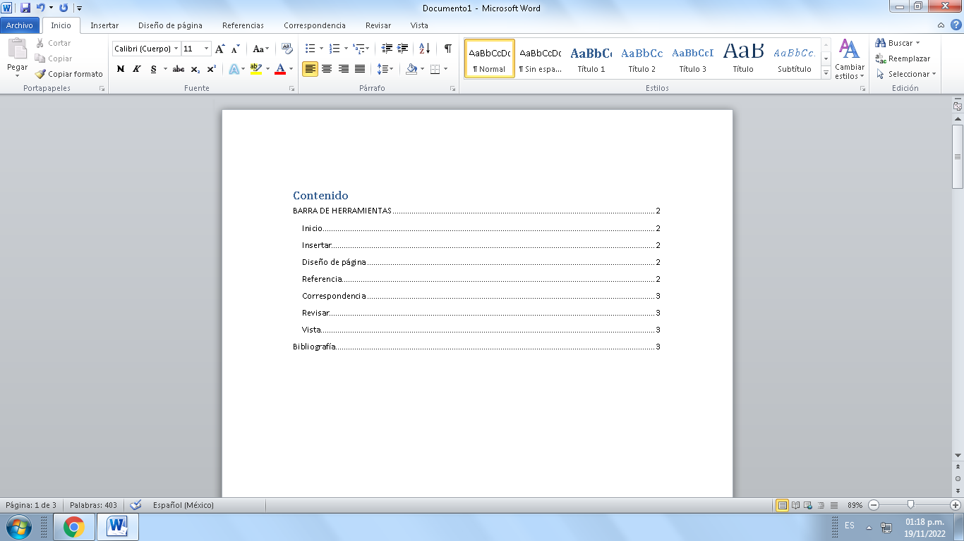En el inicio encontramos funciones como son pegar, ya sea texto o imágenes, podemos modificar tipo de letra, así como su tamaño, color, ubicación, etc. Se puede modificar el texto para volverlo título, poner viñetas, o diferentes herramientas para enumerar.

## 

## Insertar

En la pestaña de insertar encontraremos funciones para como su nombre lo indica, insertar diferentes tipos de acciones o herramientas para facilitar nuestro documento, se pueden ingresar paginas nuevas, tablas, portadas, imágenes, formas, gráficos y una gran variedad de herramientas, todas ellas nos ayudarán a mejorar el diseño de nuestro documento.

## Diseño de página

En esta pestaña encontraremos herramientas que nos ayudan a modificar el diseño de la página para diferentes funciones, podremos modificar los márgenes, la orientación de la hoja, el tamaño de la misma, la cantidad de columnas dependiente de qué tipo de archivo se esté realizando, a su vez podremos agregar marcas de agua, bordes y colores de la página, etc.

## Referencia

En la pestaña de referencias encontraremos herramientas que nos ayudarán a realizar actividades automáticas, es decir, la herramienta se encarga de elaborar ciertas funciones de manera automática, tales como son: Citas, notas de pie, notas finales, bibliografías, tablas de ilustración, referencias cruzadas, índice, entre otras.

## 

## Correspondencia

En esta pestaña encontraremos todo lo referente a las correspondencias, se podrán crear sobres y etiquetas, así como seleccionar destinatarios. Podremos a su vez resaltar campos y bloques de direcciones, así como insertar campos, reglas y actualizar etiquetas, podremos tener una vista previa de los resultados y finalmente, comprobar de manera automática si hay errores.

## Revisar

Este apartado se encarga de ayudar al usuario a verificar la ortografía en el documento, se puede traducir el texto o buscar un idioma. De esta manera podemos tener la seguridad de que el documento estará realizado de manera adecuada y correcta, aunque es una de las herramientas menos utilizadas, su uso representa la eficacia absoluta.

## Vista

Este es el apartado final de la barra de herramientas, su función es como su nombre lo indica, mostrar una vista del documento, otorgando diferentes opciones para elegir la que más convenga según el documento a entregar.

# Bibliografía

Esponda, A. (2001). *Las maravillas de Babilonia.* Babilonia: Tolerancia.

Ton, J. (2021). *La homosexualidad.* Tuxtla Gutierrez: Numble.

UDS. (2022). *Computación.* Comitán: Mi universidad.